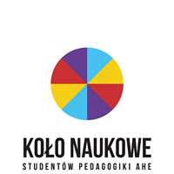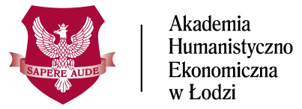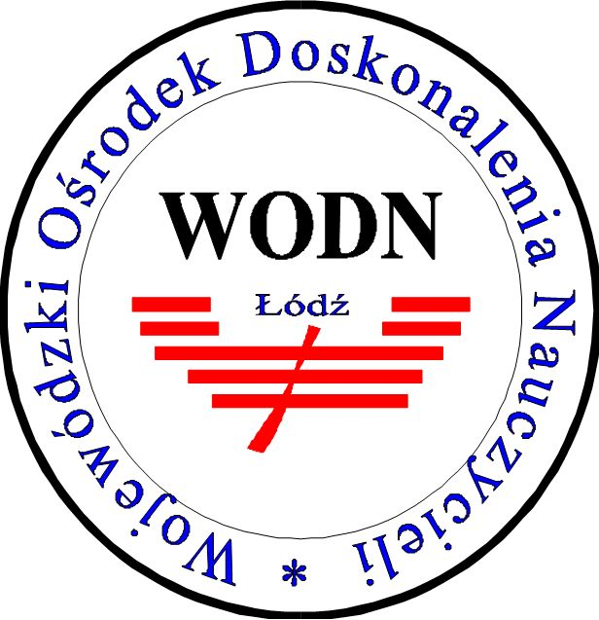

Akademia Humanistyczno-Ekonomiczna w Łodzi
oraz
Wojewódzki Ośrodek Doskonalenia Nauczycieli w Łodzi
zapraszają do udziału
w Ogólnopolskiej Konferencji Naukowo-Metodycznej

EDUKACJA ZDALNA
Dylematy teoretyczne i rozwiązania praktyczne
19.01 o godz. 15.00
Konferencja on-line w formie webinaru

Celem konferencji jest merytoryczna dyskusja nad wyzwaniami edukacji zdalnej, jej dylematami teoretycznymi i praktycznymi rozwiązaniami. Prelegenci opowiedzą w kilku słowach o platformach do nauki zdalnej, metodach i narzędziach do pracy z uczniem na różnych etapach edukacyjnych oraz ochronie zdrowia psychicznego dzieci i młodzieży w czasie pandemii. Dowiemy się także jak fiński system edukacji poradził sobie z pandemią.

Udział w konferencji potwierdzony zostanie stosownym zaświadczeniem.

Koszt materiałów konferencyjnych przygotowanych przez Akademię Humanistyczno-Ekonomiczną w Łodzi wynosi 30 zł.
Termin nadsyłania zgłoszeń i wnoszenia opłaty konferencyjnej upływa 15.01.2021r.
Prosimy o przesyłanie zgłoszeń na adres: marketing@ahe.lodz.pl

Prosimy o dokonanie wpłaty na konto:
nazwa banku: Santander Bank Polska S.A
nr konta: 25 1090 1304 0000 0001 0104 4736
W tytule wpłaty prosimy wpisać: imię i nazwisko uczestnika, Konferencja Edukacja zdalna

Komitet naukowy konferencji:
prof. nadzw. dr hab. Helena Marzec
dr Anna Breś
dr Jan Kamiński
dr Kamila Witerska
dr Daria Modrzejewska
Serdecznie zapraszamy Państwa do udziału w konferencji.

Kontakt:
Akademia Humanistyczno-Ekonomiczna w Łodzi
Ul. Sterlinga 26, 90-212 Łódż
e-mail: marketing@ahe.lodz.pl
Organizatorzy:
